ASSUNTO: SOLICITO AO SENHOR PREFEITO MUNICIPAL CARLOS NELSON BUENO PARA QUE JUNTO AO DEPARTAMENTO COMPETENTE PROCEDA A LIMPEZA DA ÁREA PRÓXIMA AO PONTO DE ÔNIBUS NA AV. EXPEDITO QUARTIERI.

DESPACHO:

SALA DAS SESSÕES ______/______/______

PRESIDENTE DA MESA
INDICAÇÃO N° , DE 2010.

SENHOR PRESIDENTE,
SENHORES VEREADORES,

INDICO ao Exmo Senhor Prefeito Municipal Carlos Nelson Bueno para que junto ao Departamento Competente proceda a limpeza da área próxima ao ponto de ônibus na Av. Expedito Quartieri, Vila Dias.

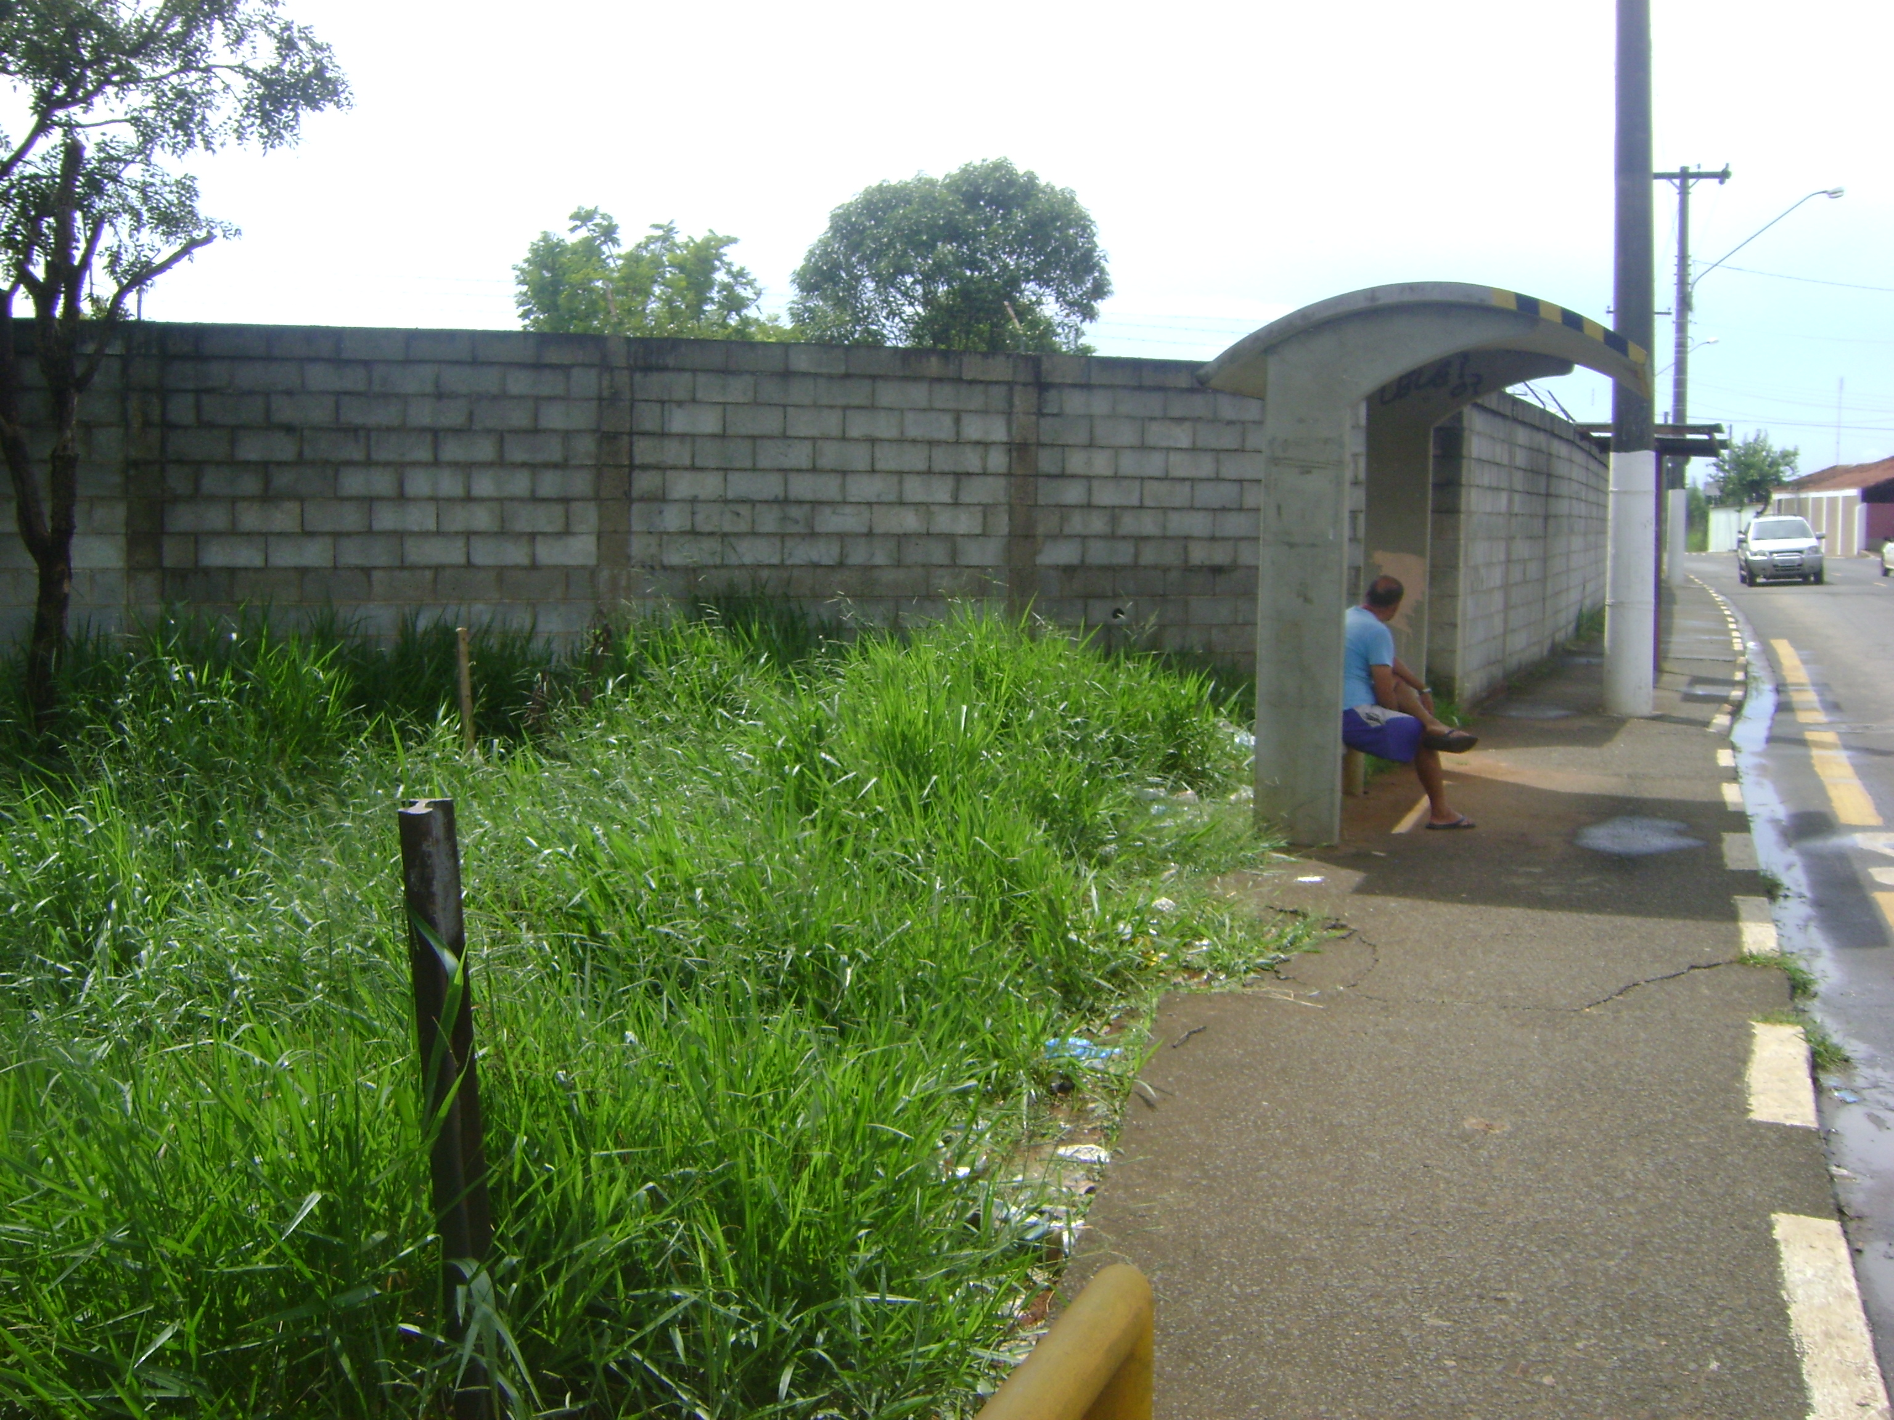

Sala das Sessões “Vereador Santo Rótolli” aos 02 Fevereiro de 2010.

VEREADOR LUIS ROBERTO TAVARES

